ЖСН 850106401384

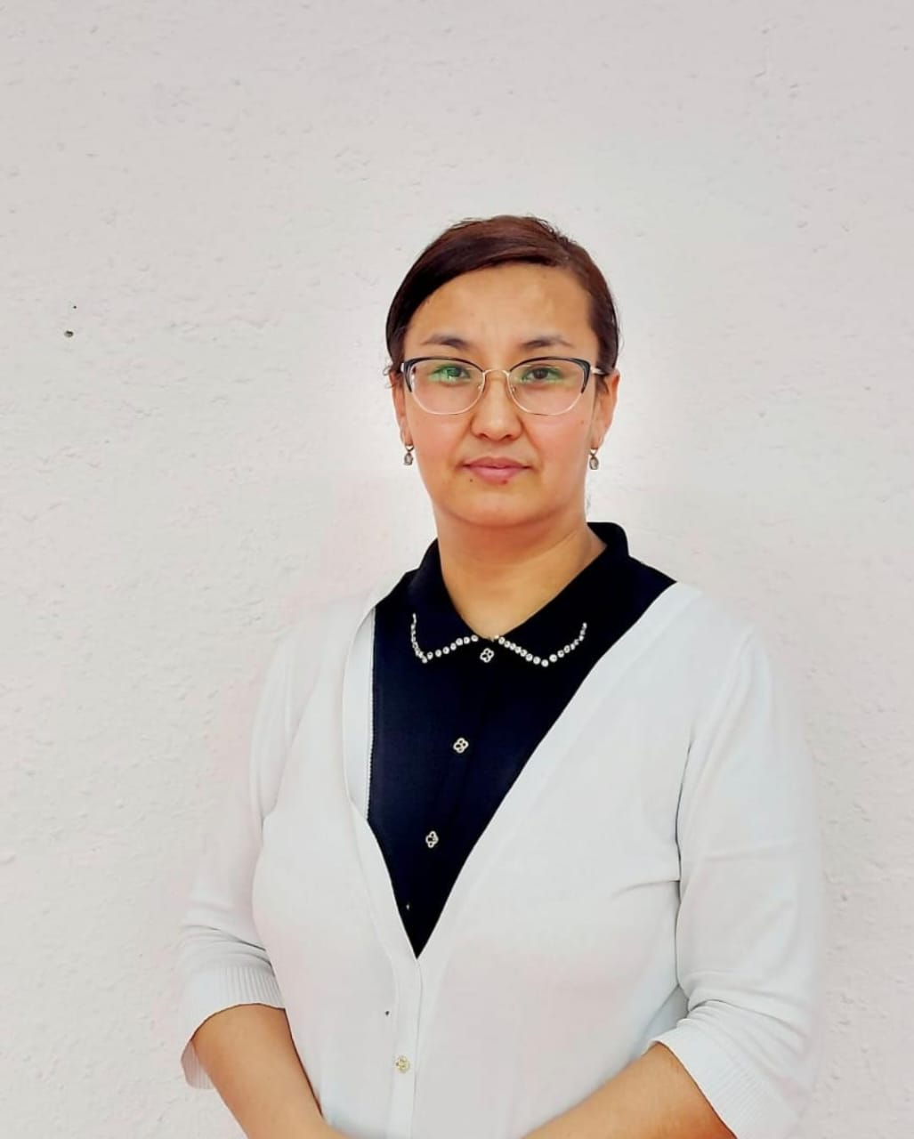

ҚАЛДЫБЕКОВА Мөлдір Нағашыбекқызы,

І.Қабылов атындағы №32 мектеп-лицейінің бастауыш сынып мұғалімі.

## Қызылорда облысы, Жалағаш ауданы

## БАСТАУЫШ СЫНЫП ОҚУШЫЛАРЫНЫҢ ФУНКЦИОНАЛДЫҚ САУАТТЫЛЫҒЫН АРТТЫРУ

Бүгінгі таңда білім беру жүйесінің басты мақсаты – оқушылардың функционалдық сауаттылығын дамыту. Функционалдық сауаттылық – бұл жеке тұлғаның ақпаратты қабылдау, түсіну, талдау және оны тиімді пайдалану қабілеті. Бастауыш сынып кезеңі – оқушылардың сауаттылық негіздерін қалыптастыру үшін ең маңызды кезеңдердің бірі. Сондықтан, бастауыш сынып мұғалімдерінің міндеті – балалардың функционалдық сауаттылығын арттыру үшін тиімді әдіс-тәсілдерді енгізу.

Функционалдық сауаттылық – бұл тек оқу, жазу, санау дағдылары емес, сонымен қатар, алынған ақпаратты өмірде қолдана білу, проблемаларды шешу, шешім қабылдау, сыни ойлау, креативтілік сияқты қабілеттерді қамтиды. Оқушылардың функционалдық сауаттылығын дамыту арқылы біз оларды болашақта өмірде кездесетін қиындықтарға дайындаймыз.

**Функционалдық сауаттылықты арттырудың әдіс-тәсілдері**

**Интерактивті әдістерді қолдану** - оқушылардың белсенділігін арттырады. Мұғалімдер сабақ барысында түрлі ойындар, топтық жұмыстар, пікірталастар ұйымдастыра алады. Мысалы, "Дебат" әдісі арқылы оқушылар өз пікірлерін қорғап, аргументтер келтіре отырып, сыни ойлау қабілеттерін дамытады.

**Жобалық жұмыстар** - оқушылардың зерттеу жүргізу, ақпарат жинау, оны талдау және қорытынды жасау қабілеттерін арттырады. Оқушылар өздерінің қызығушылықтарына сәйкес тақырыптарды таңдап, топ болып жұмыс істей отырып, бірлесіп нәтижеге жетеді.

**1.Кросс-кurricular (кросс-дисциплинарлық) оқыту**

Оқыту барысында пәндер арасындағы байланыстарды көрсету, мысалы, математика мен әдебиетті, ғылым мен өнерді біріктіру арқылы оқушылардың білімін кеңейтуге болады. Бұл тәсіл оқушылардың ақпаратты әртүрлі контексте қолдана білу қабілетін дамытады.

**2.Проблемалық тапсырмалар**

Оқушыларға өмірлік жағдайларға қатысты проблемалық тапсырмалар беру, оларды шешуге бағыттау – функционалдық сауаттылықты арттырудың тиімді жолы. Мысалы, "Сендерге ақша керек, бірақ оны қалай табуға болады?" деген сұрақ арқылы оқушыларды шығармашылыққа, логикалық ойлауға итермелейміз.

**3.Ақпараттық-коммуникациялық технологияларды пайдалану**

Заманауи технологияларды қолдану – оқушылардың функционалдық сауаттылығын арттыруда маңызды рөл атқарады. Оқушылар компьютерлер мен интернет ресурстарын пайдалана отырып, ақпарат іздеуді, оны өңдеуді және ұсынуды үйренеді. Мысалы, PowerPoint бағдарламасында презентация жасау арқылы өз идеяларын қорғауды үйренеді.

Оқушылармен жұмыс жүргізгенде, олардың жеке қызығушылықтарын ескеру өте маңызды. Оқушылардың әрқайсысының өзіндік қабілеттері мен қызығушылықтары бар, сондықтан сабақтарды олардың қажеттіліктеріне сай ұйымдастыру керек. Оқушылармен жеке жұмыс жасап, олардың жетістіктерін бақылау, кері байланыс беру – функционалдық сауаттылықты дамытуда маңызды.

Ата-аналардың мектеппен ынтымақтастығы да функционалдық сауаттылықты арттыруда маңызды рөл атқарады. Ата-аналарды оқушылардың оқу процесіне тарту, олармен бірлесе жобалар ұйымдастыру, отбасылық шаралар өткізу – оқушылардың білім алуға деген ынтасын арттырады. Ата-аналармен кездесулер өткізіп, білім беру үдерісіндегі ата-аналардың рөлін түсіндіру – балалардың функционалдық сауаттылығын дамыту үшін маңызды.

Функционалдық сауаттылықты арттырудың нәтижелерін бағалау – бұл да маңызды процесс. Оқушылардың білім деңгейін тек тестілік тапсырмалар арқылы ғана емес, сонымен қатар, жобалық жұмыстар, топтық жұмыстар, презентациялар, пікірталастар арқылы бағалау қажет. Оқушылардың алған білімдерін практикада қолдана білуі – олардың функционалдық сауаттылығын көрсетеді.

Бастауыш сынып оқушыларының функционалдық сауаттылығын арттыру – бұл қазіргі білім беру жүйесінің маңызды міндеті. Мұғалімдер оқушылардың функционалдық сауаттылығын дамытуда түрлі әдіс-тәсілдерді қолдана отырып, олардың өмірде кездесетін қиындықтарға дайын болуына ықпал етеді. Оқушылардың функционалдық сауаттылығын арттыру – бұл тек білім берудің сапасын көтеру ғана емес, сонымен қатар, болашақта бәсекеге қабілетті, шығармашыл, сыни ойлайтын тұлғаларды тәрбиелеу.